Официальное периодическое печатное издание-Информационный бюллетень,
предназначенное для опубликования
правовых актов органов местного самоуправления
Ольхово-Рогского сельского поселения и иной официальной информации

Содержание:

1.Постановление Администрации Ольхово-Рогского сельского поселения от 06.11.2024 № 115 «Об аннулировании и присвоении адреса земельному участку с кадастровым номером 61:22:0100101:1093 и зданию с кадастровым номером 61:22:0100101:1100»;
2. Постановление Администрации Ольхово-Рогского сельского поселения от 06.11.2024 № 116 «О внесении дополнительных сведений в базу данных ФИАС по итогам инвентаризации».

РОССИЙСКАЯ ФЕДЕРАЦИЯ
РОСТОВСКАЯ ОБЛАСТЬ
МУНИЦИПАЛЬНОЕ ОБРАЗОВАНИЕ
«ОЛЬХОВО-РОГСКОЕ СЕЛЬСКОЕ ПОСЕЛЕНИЕ»

АДМИНИСТРАЦИЯ
ОЛЬХОВО-РОГСКОГО СЕЛЬСКОГО ПОСЕЛЕНИЯ

ПОСТАНОВЛЕНИЕ

от 06.11.2024 № 115

с. Ольховый Рог

Об аннулировании и присвоении адреса земельному участку
с кадастровым номером 61:22:0100101:1093 и зданию
с кадастровым номером 61:22:0100101:1100

На основании заявления Горшколепова Николая Александровича от 05.11.2024 вх. № 83.26-59 о присвоении объекту адресации адреса или аннулировании его адреса, выписок из Единого государственного реестра недвижимости об основных характеристиках и зарегистрированных правах на объекты недвижимости от 06.11.2024г. на земельный участок с кадастровым номером 61:22:0100101:1093 и жилой дом с кадастровым номером 61:22:0100101:1100, в целях упорядочения существующих адресов объектов адресации и обеспечения государственной регистрации права, руководствуясь частью 3 статьи 9 Федерального закона от 28.12.2013 № 443-ФЗ «О федеральной информационной адресной системе и о внесении изменений в Федеральный закон «Об общих принципах организации местного самоуправления в Российской Федерации», постановлением Правительства Российской Федерации от 19.11.2014 № 1221 «Об утверждении Правил присвоения, изменения и аннулирования адресов», постановлением Администрации Ольхово-Рогского сельского поселения от 04.10.2021 № 86 «Об утверждении административного регламента предоставления муниципальной услуги «Присвоение, изменение и аннулирование адресов», Администрация Ольхово-Рогского сельского поселения постановляет:

- Аннулировать адрес земельного участка с кадастровым номером 61:22:0100101:1093, площадью 1130 кв.м. и жилому дому с кадастровым номером 61:22:0100101:1100, площадью 59,1 кв.м., местоположение: Российская Федерация, Ростовская область, Миллеровский район, Ольхово-Рогское сельское поселение, в границах кадастрового квартала 61:22:0100101.
- Присвоить адрес земельному участку с кадастровым номером 61:22:0100101:1093, площадью 1130 кв.м. : Российская Федерация, Ростовская область, Миллеровский муниципальный район, Ольхово-Рогское сельское поселение, сл.Никольская, ул.Вербовая, земельный участок 1А, согласно графическому документу, определяющему положение объекта адресации (Приложение 1).
- Присвоить адрес жилому дому с кадастровым номером 61:22:0100101:1100, площадью 59,1 кв.м.: Российская Федерация, Ростовская область, Миллеровский муниципальный район, Ольхово-Рогское сельское поселение, сл.Никольская, ул.Вербовая, д. 1А, согласно графическому документу, определяющему положение объекта адресации (Приложение 2).
4. Ведущему специалисту Администрации Ольхово-Рогского сельского поселения обеспечить размещение соответствующих сведений в федеральной информационной адресной системе.
5. Контроль за выполнением данного постановления оставляю за собой.

Глава Администрации
Ольхово-Рогского сельского поселения С.Н.Морозов

Приложение 1
к постановлению
Администрации
Ольхово-Рогского сельского поселения
от 06.11.2024 № 115

Графический документ, определяющий
положение объекта адресации
Наименование объекта адресации:  земельный участок с кадастровым номером  61:22:0100101:1093  Присвоенный адрес:  Российская Федерация, Ростовская область,  Миллеровский муниципальный район,  Ольхово-Рогское сельское поселение,  сл.Никольская, ул.Вербовая,  земельный участок 1А  Местоположение объекта адресации:  Российская Федерация, Ростовская область, Миллеровский район, Ольхово-Рогское сельское поселение, Никольская  Основание для установления адреса:  Заявление Горшколепова Н.А.  Условные обозначения:  ул. Вербовая, земельный участок 1А - установленный адрес земельному участку  - Условное обозначение объекта адресации | СХЕМА РАСПОЛОЖЕНИЯ  ул. Вербовая, 1А
СИТУАЦИОННЫЙ ПЛАН
сл.Никольская ул.Вербовая, земельный участок 1А

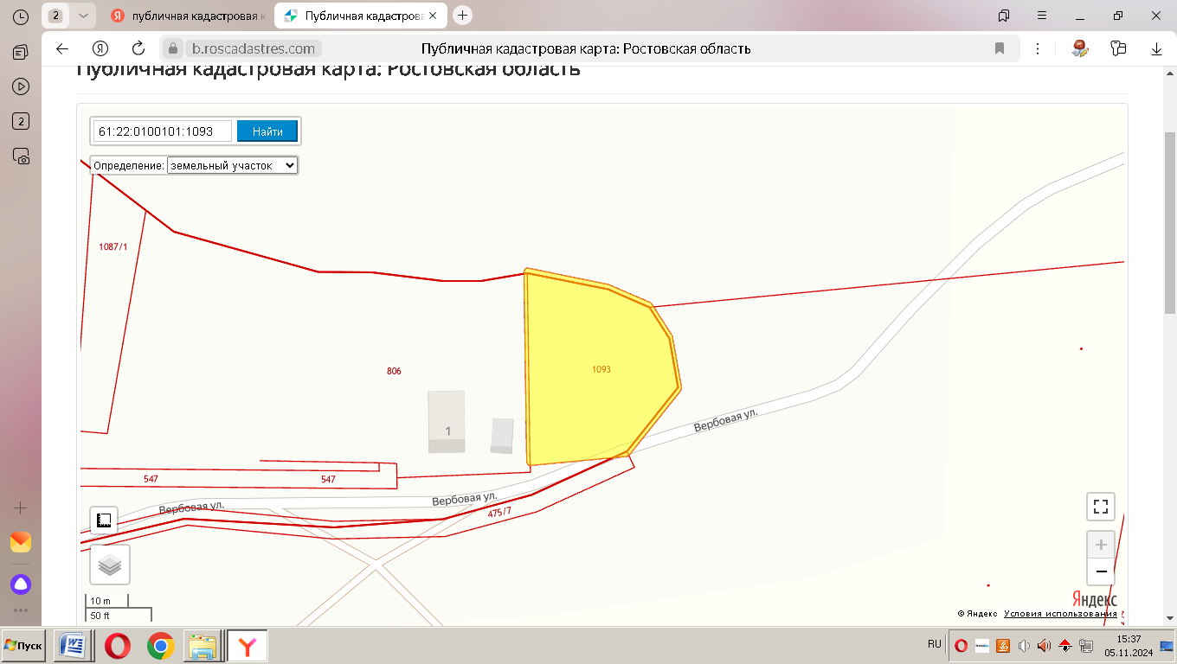

Приложение 2
к постановлению
Администрации
Ольхово-Рогского сельского поселения
от 06.11.2024 № 115

Графический документ, определяющий
положение объекта адресации
Наименование объекта адресации:  здание с кадастровым номером  61:22:0100101:1100  Присвоенный адрес:  Российская Федерация, Ростовская область,  Миллеровский муниципальный район,  Ольхово-Рогское сельское поселение,  сл.Никольская, ул.Вербовая, д.1А  Местоположение объекта адресации:  Российская Федерация, Ростовская область, Миллеровский район, Ольхово-Рогское сельское поселение, сл.Никольская  Основание для установления адреса:  Заявление Горшколепова Н.А.  Условные обозначения:  ул. Вербовая, д.1А - установленный адрес зданию  - Условное обозначение объекта адресации | СХЕМА РАСПОЛОЖЕНИЯ  ул. Вербовая, 1А
СИТУАЦИОННЫЙ ПЛАН
сл.Никольская ул.Вербовая, д.1А

РОССИЙСКАЯ ФЕДЕРАЦИЯ
РОСТОВСКАЯ ОБЛАСТЬ
МУНИЦИПАЛЬНОЕ ОБРАЗОВАНИЕ
«ОЛЬХОВО-РОГСКОЕ СЕЛЬСКОЕ ПОСЕЛЕНИЕ»

АДМИНИСТРАЦИЯ
ОЛЬХОВО-РОГСКОГО СЕЛЬСКОГО ПОСЕЛЕНИЯ

ПОСТАНОВЛЕНИЕ

от 06.11.2024 № 116

с. Ольховый Рог

О внесении дополнительных сведений в базу данных ФИАС
по итогам инвентаризации

В рамках реализации Федерального закона "О федеральной информационной адресной системе и о внесении изменений в Федеральный закон «Об общих принципах организации местного самоуправления в Российской Федерации» от 28.12.2013 N 443-ФЗ, Федерального закона Российской Федерации от 06.10.2003г. №131-ФЗ «Об общих принципах организации местного самоуправления в Российской Федерации», в целях упорядочения объектов адресации на территории Ольхово-Рогского сельского поселения, руководствуясь постановлениями Правительства Российской Федерации от 19.11.2014 № 1221 «Об утверждении Правил присвоения, изменения и аннулирования адресов» и IV разделом Постановления Правительства РФ от 22.05.2015, № 492 «О составе сведений об адресах, размещаемых в государственном адресном реестре, порядке межведомственного информационного взаимодействия при ведении государственного адресного реестра, о внесении изменений и признании утратившими силу некоторых актов Правительства Российской Федерации» Администрация Ольхово-Рогского сельского поселения постановляет:

1.Внести в базу данных ФИАС отсутствующие адресные объекты, выявленные в ходе инвентаризации:
- земельный участок, с кадастровым номером 61:22:0100801:103, расположенный по адресу: Российская Федерация, Ростовская область, муниципальный район Миллеровский, сельское поселение Ольхово-Рогское, п.Ярский, улица Молодежная, земельный участок 1/1;
- земельный участок, с кадастровым номером 61:22:0100801:102, расположенный по адресу: Российская Федерация, Ростовская область, муниципальный район Миллеровский, сельское поселение Ольхово-Рогское, п.Ярский, улица Молодежная, земельный участок 1/2;
- земельный участок, с кадастровым номером 61:22:0100801:101, расположенный по адресу: Российская Федерация, Ростовская область, муниципальный район Миллеровский, сельское поселение Ольхово-Рогское, п.Ярский, улица Молодежная, земельный участок 1/3;
- земельный участок, с кадастровым номером 61:22:0100801:100, расположенный по адресу: Российская Федерация, Ростовская область, муниципальный район Миллеровский, сельское поселение Ольхово-Рогское, п.Ярский, улица Молодежная, земельный участок 1/4;
- земельный участок, с кадастровым номером 61:22:0100801:425, расположенный по адресу: Российская Федерация, Ростовская область, муниципальный район Миллеровский, сельское поселение Ольхово-Рогское, п.Ярский, улица Молодежная, земельный участок 2/1;
- земельный участок, с кадастровым номером 61:22:0100801:97, расположенный по адресу: Российская Федерация, Ростовская область, муниципальный район Миллеровский, сельское поселение Ольхово-Рогское, п.Ярский, улица Молодежная, земельный участок 6/2;
- земельный участок, с кадастровым номером 61:22:0100801:70, расположенный по адресу: Российская Федерация, Ростовская область, муниципальный район Миллеровский, сельское поселение Ольхово-Рогское, п.Ярский, улица Молодежная, земельный участок 9;
- земельный участок, с кадастровым номером 61:22:0100801:284, расположенный по адресу: Российская Федерация, Ростовская область, муниципальный район Миллеровский, сельское поселение Ольхово-Рогское, п.Ярский, улица Молодежная, земельный участок 10;
- земельный участок, с кадастровым номером 61:22:0100801:433, расположенный по адресу: Российская Федерация, Ростовская область, муниципальный район Миллеровский, сельское поселение Ольхово-Рогское, п.Ярский, улица Молодежная, земельный участок 10А;
- земельный участок, с кадастровым номером 61:22:0100801:133, расположенный по адресу: Российская Федерация, Ростовская область, муниципальный район Миллеровский, сельское поселение Ольхово-Рогское, п.Ярский, улица Молодежная, земельный участок 11;
- земельный участок, с кадастровым номером 61:22:0100801:71, расположенный по адресу: Российская Федерация, Ростовская область, муниципальный район Миллеровский, сельское поселение Ольхово-Рогское, п.Ярский, улица Молодежная, земельный участок 12/1;
- земельный участок, с кадастровым номером 61:22:0100801:74, расположенный по адресу: Российская Федерация, Ростовская область, муниципальный район Миллеровский, сельское поселение Ольхово-Рогское, п.Ярский, улица Молодежная, земельный участок 16;
- земельный участок, с кадастровым номером 61:22:0100801:75, расположенный по адресу: Российская Федерация, Ростовская область, муниципальный район Миллеровский, сельское поселение Ольхово-Рогское, п.Ярский, улица Молодежная, земельный участок 17;
- земельный участок, с кадастровым номером 61:22:0100801:77, расположенный по адресу: Российская Федерация, Ростовская область, муниципальный район Миллеровский, сельское поселение Ольхово-Рогское, п.Ярский, улица Молодежная, земельный участок 19;
- земельный участок, с кадастровым номером 61:22:0100801:78, расположенный по адресу: Российская Федерация, Ростовская область, муниципальный район Миллеровский, сельское поселение Ольхово-Рогское, п.Ярский, улица Молодежная, земельный участок 20;
- земельный участок, с кадастровым номером 61:22:0100801:79, расположенный по адресу: Российская Федерация, Ростовская область, муниципальный район Миллеровский, сельское поселение Ольхово-Рогское, п.Ярский, улица Молодежная, земельный участок 21;
- земельный участок, с кадастровым номером 61:22:0100801:432, расположенный по адресу: Российская Федерация, Ростовская область, муниципальный район Миллеровский, сельское поселение Ольхово-Рогское, п.Ярский, улица Молодежная, земельный участок 22/1;
- земельный участок, с кадастровым номером 61:22:0100801:80, расположенный по адресу: Российская Федерация, Ростовская область, муниципальный район Миллеровский, сельское поселение Ольхово-Рогское, п.Ярский, улица Молодежная, земельный участок 22/2;
- земельный участок, с кадастровым номером 61:22:0100801:95, расположенный по адресу: Российская Федерация, Ростовская область, муниципальный район Миллеровский, сельское поселение Ольхово-Рогское, п.Ярский, улица Северная, земельный участок 2/1;
- земельный участок, с кадастровым номером 61:22:0100801:94, расположенный по адресу: Российская Федерация, Ростовская область, муниципальный район Миллеровский, сельское поселение Ольхово-Рогское, п.Ярский, улица Северная, земельный участок 2/2;
- земельный участок, с кадастровым номером 61:22:0100801:93, расположенный по адресу: Российская Федерация, Ростовская область, муниципальный район Миллеровский, сельское поселение Ольхово-Рогское, п.Ярский, улица Северная, земельный участок 3/1;
- земельный участок, с кадастровым номером 61:22:0100801:91, расположенный по адресу: Российская Федерация, Ростовская область, муниципальный район Миллеровский, сельское поселение Ольхово-Рогское, п.Ярский, улица Северная, земельный участок 4/1;
- земельный участок, с кадастровым номером 61:22:0100801:89, расположенный по адресу: Российская Федерация, Ростовская область, муниципальный район Миллеровский, сельское поселение Ольхово-Рогское, п.Ярский, улица Северная, земельный участок 6/1;
- земельный участок, с кадастровым номером 61:22:0100801:88, расположенный по адресу: Российская Федерация, Ростовская область, муниципальный район Миллеровский, сельское поселение Ольхово-Рогское, п.Ярский, улица Северная, земельный участок 6/2;
- земельный участок, с кадастровым номером 61:22:0100801:86, расположенный по адресу: Российская Федерация, Ростовская область, муниципальный район Миллеровский, сельское поселение Ольхово-Рогское, п.Ярский, улица Северная, земельный участок 8;
- земельный участок, с кадастровым номером 61:22:0100801:82, расположенный по адресу: Российская Федерация, Ростовская область, муниципальный район Миллеровский, сельское поселение Ольхово-Рогское, п.Ярский, улица Северная, земельный участок 10;
- земельный участок, с кадастровым номером 61:22:0100801:81, расположенный по адресу: Российская Федерация, Ростовская область, муниципальный район Миллеровский, сельское поселение Ольхово-Рогское, п.Ярский, улица Северная, земельный участок 11;
- земельный участок, с кадастровым номером 61:22:0100801:85, расположенный по адресу: Российская Федерация, Ростовская область, муниципальный район Миллеровский, сельское поселение Ольхово-Рогское, п.Ярский, улица Северная, земельный участок 12;
- земельный участок, с кадастровым номером 61:22:0100801:1, расположенный по адресу: Российская Федерация, Ростовская область, муниципальный район Миллеровский, сельское поселение Ольхово-Рогское, п.Ярский, улица Северная, земельный участок 13.
2. Ведущему специалисту Администрации Ольхово-Рогского сельского поселения Пащенко Ольге Александровне обеспечить размещение соответствующих сведений в федеральной информационной адресной системе.
3. Контроль за выполнением данного постановления оставляю за собой.

Глава Администрации
Ольхово-Рогского сельского поселения С.Н.Морозов

Главный редактор: С.Н.Морозов | Тираж: 10 экз.  Цена : бесплатно | Адрес редакции (типографии): 346125, Ростовская область Миллеровский район,  сл. Никольская, ул. Центральная, 9,
Учредитель: Администрация Ольхово-Рогского сельского поселения | Издатель: Администрация Ольхово-Рогского сельского поселения
Информационный бюллетень учрежден постановлением Администрации Ольхово-Рогского сельского поселения от 20.08.2019 № 22 | Отпечатано: Администрация Ольхово-Рогского сельского поселения  346125, Ростовская область Миллеровский район, сл. Никольская, ул. Центральная, 9  тел. 8(86385)55690

